附件2：
交 通 指 引

（一）市区至华南理工大学交通：
1、走天河北(或中山大道)
华工
五山路
2、走华南快速干线(广园路出口) 广园快速路
3、广州大道
4、东风路 中山一立交 黄埔大道 华南快速干线（广园出口）
广园快速路 五山路 华工

（二）校内地图：
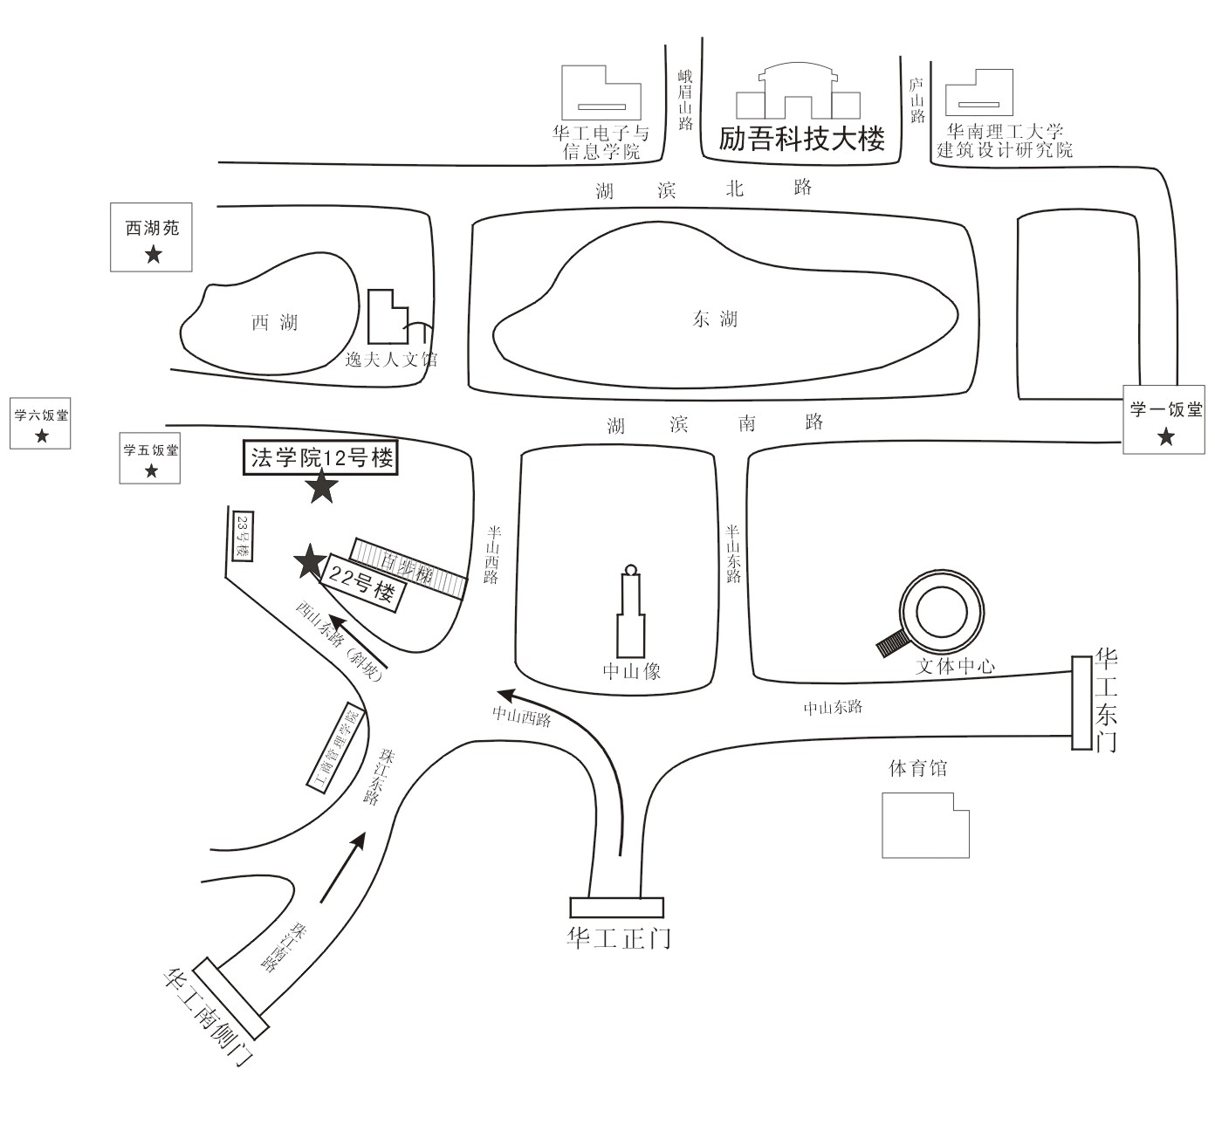

（三）公共交通路线：
华工正门有大学城2线、22、130、197、234、20、41（短线）路公车可达； 地铁三号线五山站C出口可达华工东门。

